Организация науки и вопросы управления
Оригинальная исследовательская статья
УДК: 001.89:378.24
JEL: I23, O38, D83

Системный анализ проблем управления научно-публикационной активностью при подготовке кадров высшей квалификации в России
Аннотация. Проблему подготовки кадров высшей квалификации в современной России связывают с трансформацией аспирантуры как института воспроизводства научно-педагогических кадров, сокращением кадрового резерва высшей школы, снижением диссертационной результативности и сохраняющейся межрегиональной асимметрии исследовательского потенциала. Однако, влияние публикационного обеспечения диссертационной подготовки не оценивается для регулирования научной аттестации, требований к научным изданиям и конфигурации Перечня ВАК. Цель исследования состоит в разработке аналитического инструментария для оценки влияния текущих изменений в регуляторной и публикационной среде на научно-публикационную активность при подготовке кадров высшей квалификации. В работе предложен набор открытых индикаторов для оценки условий диссертационной подготовки на основе параметров публикационной активности Перечня ВАК и региональной динамики защищенных диссертаций (по данным eLIBRARY.RU за 2015-2024 гг.). Методологическую основу исследования описательная статистика, оценка концентрации, линейные тренды, анализ годовых изменений, корреляции и квартильные группировки. Результаты исследования фиксируют высокую межрегиональную концентрацию научно-публикационной активности, преобладание нисходящих траекторий по числу диссертаций и численности исследовательского персонала при положительной динамике расходов на науку. Доказана статистическая сопряжённость авторских публикационных показателей с количеством подготовленных диссертаций. На уровне журналов выявлено снижение доли новых авторов и рост их среднего возраста. Практическая значимость состоит в разработке подхода к мониторингу эффективности условий для научно-публикационной активности с учетом регуляторных требований к подготовке кадров высшей квалификации.
Ключевые слова: научно-публикационная активность, научно-исследовательская деятельность, аспирантура, политика научных изданий ВАК, кадры высшей квалификации.
Для цитирования: Фамилия, И.О., Фамилия, И.О., Фамилия, И.О. (202?). Название статьи. Экономика науки, ?(?), ?-?.

Рубрика журнала на английском языке (указывается редакцией)
original research article
JEL: I23, O38, D83
A systemic analysis of the challenges in managing research and publication activity in the training of highly qualified personnel in Russia
Abstract. The problem of training highly qualified personnel in contemporary Russia is associated with the transformation of postgraduate education as an institutional mechanism for reproducing research and academic staff, the contraction of the personnel reserve of higher education, declining dissertation productivity, and the persistent interregional asymmetry of research capacity. However, the effect of publication support for dissertation preparation has not been systematically assessed for the purposes of regulating academic attestation, establishing requirements for scholarly journals, or shaping the configuration of the Higher Attestation Commission’s (VAK) official journal list. The aim of the study is to develop an analytical toolkit for assessing the impact of ongoing changes in the regulatory and publication environment on research and publication activity in the training of highly qualified personnel. The paper proposes a set of open indicators for evaluating the conditions of dissertation preparation on the basis of publication activity parameters associated with the VAK List and the regional dynamics of defended dissertations, drawing on eLIBRARY.RU data for 2015-2024. The methodological framework of the study comprises descriptive statistics, concentration measures, linear trend analysis, year-on-year change analysis, correlation analysis, and quartile groupings. The findings reveal a high degree of interregional concentration in research and publication activity, as well as the predominance of downward trajectories in the number of dissertations and research personnel against a background of positive growth in R&D expenditure. A statistically significant association is established between authorship-related publication indicators and the number of completed dissertations. At the journal level, a decline in the share of new authors and an increase in their average age are identified. The practical significance of the study lies in the development of an approach to monitoring the effectiveness of the conditions for research and publication activity, taking into account the regulatory requirements governing the training of highly qualified personnel.
Keywords: human resources policy, higher education system, higher education institutions, publication activity, research activity, postgraduate studies, HAC scientific journal policy.
For citation: Author, I.I., Author, I.I., Author, I.I. (202?). Title. Economics of Science, ?(?), ?-?.

Введение
Среди ключевых вопросов, характеризующих состояние системы высшего образования России в условиях непрерывных реформ и внешних воздействий, устойчиво сохраняется проблема кадрового потенциала (Емельянова & Лапочкина, 2022; Пахомов, 2025). В связи с этим представляется необходимым прежде всего проследить причинно-следственную цепочку факторов, которые определили сжатие кадрового резерва системы высшего образования.
Кадровый фон (последние 15 лет). Численность научно-педагогического состава сократилась примерно на треть, при одновременном снижении числа докторов наук в структуре ППС. Сокращение доли преподавателей до 30 лет усиливает «старение» ППС и риск дефицита кадрового обновления, потенциально ограничивая приток новых идей и инновационных практик (Ценч, 2023; Chapman et al., 2025). Исследования показывают, что сжатие кадрового потенциала в научно-образовательных подсистемах имеет не только демографическую, но и выраженную институционально-средовую природу. Так, на материале агросектора О.А. Ерёмченко показывает, что устойчивое сокращение занятых, старение кадров, миграция молодёжи и слабая компенсация этих потерь со стороны государственных инструментов поддержки ограничивают научно-исследовательский потенциал и усиливают региональное неравенство (Ерёмченко, 2025).
2010-2015 гг. (демографическая предпосылка выпуска). Минимальный выпуск из школы в 2010-2015 гг., связанный с демографической ямой 1990-х, предположительно обусловил последующее сжатие студенческого контингента и снижение выпуска вузов более чем на 40% в 2010-2020 гг. (рис. 1) (Эзрох, 2019).

Рисунок 1. Выпуск бакалавров, специалистов, магистров, получивших диплом в России, тыс. чел.
Figure 1. Graduation of bachelors, specialists, masters who received a diploma in Russia, thousand people.
Источник: Составлено по данным краткого статистического сборника Образование в цифрах: 2025.

2020 г. (структура выпуска и «болонский» эффект). Относительно низкая доля «специалистов» и «магистров» сузила контингент выпускников, способных без промежуточных этапов продолжить обучение в аспирантуре. Данное сжатие, вероятнее всего, связано с трансформацией архитектуры высшего образования и траекторий, релевантных академической карьере в логике «болонских» изменений (Алпатов & Анохина, 2021; Ключарев & Тюрина, 2023). Эта трансформация имеет не только организационный, но и содержательный эффект. О.С. Сухарев связывает переход от фундаментальной модели к компетентностной с выхолащиванием процедур подготовки кадров высшей квалификации и ростом дисфункций высшей школы (Сухарев, 2024). В данном контексте снижение диссертационной результативности и ослабление кадровой вертикали могут рассматриваться не как изолированные сбои, а как проявление более широкой институциональной перестройки механизмов воспроизводства научных кадров.
Траекторный механизм («вертикаль» подготовки). Возможность поступления в магистратуру вне профиля бакалавриата ослабляет преемственность «вертикали» «бакалавриат – магистратура – аспирантура – преподаватель высшей школы» и удлиняет путь к аспирантуре по сравнению со связкой «специалитет – аспирантура» (Сероштан и др., 2022).
С 2003 г. (долгосрочный итог по резерву). Сокращается прослойка выпускников, обладающих релевантной квалификацией и потенциально ориентированных на продолжение образования и последующее закрепление в высшей школе в качестве молодых кадров (рис. 2).

Рисунок 2. Подготовка научных и научно-педагогических кадров в аспирантуре в России, тыс. чел.
Figure 2. Training of scientific and scientific-pedagogical personnel in postgraduate studies in Russia, thousand people.
Источник: Составлено по данным краткого статистического сборника Образование в цифрах: 2025.

2010-2020 гг. (внешний канал потерь резерва). Рост числа выпускников бакалавриата расширил базу образовательной мобильности, включая выезд для последующего обучения на PhD через иностранные стипендиальные и грантовые механизмы и зарубежную магистратуру (Рязанцев, 2020). В условиях демографического спада это усилило отток высококвалифицированных кадров (в том числе подготовленных за счёт бюджетных средств) (Бочарова, 2018; Шагалкина, 2019; Махотаева, 2023).
2013 г. (институциональная перенастройка аспирантуры). Реформа аспирантуры закрепила её как третью ступень высшего образования и сместила фокус итоговой аттестации на выпускную квалификационную работу, не эквивалентную кандидатской диссертации, при введении квалификации «Исследователь. Преподаватель-исследователь» (Кашина, 2020; Рукавишников, 2021). В результате усилилось расхождение между назначением аспирантуры как механизма воспроизводства кадров, легитимируемых учёной степенью, и процедурной конфигурацией подготовки (Пахомов и др., 2024, 2025).
2010-2020 гг. - 2023 г. (результативность и уязвимость). На фоне роста контингента «защищаемость» снижается в 2010-2020 гг., а по последнему срезу 2023 г. диссертационная отдача остаётся минимальной (Клячко, 2023). Поскольку основная масса аспирантов сосредоточена в вузах, указанные трансформации непосредственно воздействуют на воспроизводство кадров для высшей школы, причём наиболее уязвимы учреждения без права самостоятельного формирования диссертационных советов и ориентированные на процедуры ВАК при Минобрнауки России (Егоров, 2022).
Актуальность изучаемого вопроса усиливается нормативной неопределённостью вокруг института государственной аттестации и связанных с ним публикационных инструментов: наряду с Перечнем ВАК формируются «белые списки», например, Единый государственный перечень научных изданий (ЕГПНИ), при этом остаются неясными их взаимосвязь, режим применения к соискателям, а также судьба категорирования (К1-К3) (Кириллова, 2024; Паркачева и др., 2025; Тургель & Чернова, 2025). В условиях, когда подготовка и публикационная деятельность аспирантов продолжаются, такая неопределённость превращается в практическую проблему выбора релевантного публикационного канала (Ковалев & Соколова, 2025).
Тем самым цель исследования состоит в разработке аналитического инструментария для оценки влияния текущих изменений в регуляторной и публикационной среде на научно-публикационную активность при подготовке кадров высшей квалификации, в том числе в аспекте её связи с показателями «защищаемости» аспирантов в контуре подготовки научных кадров.

Материалы и методы
В настоящем исследовании под «условиями реформ» понимаются изменения нормативных правил и организационных процедур, регулирующих (а) научную аттестацию и (б) требования к журналам Перечня ВАК и их функционированию.
Установление интерпретируемой связи между политикой журналов Перечня ВАК и динамикой защит диссертаций методологически ограничено. Во-первых, отсутствием прямых и общепринятых индикаторов, позволяющих изолированно измерить эффект регуляторных изменений, и, во-вторых, многофакторным характером диссертационной и публикационной активности, воспроизводимой в условиях организационной и ресурсной неоднородности академической среды.
Публикации по теме диссертационного исследования являются обязательным условием защиты: нормативно установлены минимальные требования к числу статей в изданиях, включённых в Перечень ВАК, – не менее двух для кандидатской и не менее десяти для докторской диссертации. Однако прямое сопоставление объёма публикаций в журналах Перечня ВАК и числа защит без учёта временной структуры процесса и состава авторского потока методологически некорректно.
С учётом указанных ограничений оценка взаимосвязи между динамикой журнального сегмента Перечня ВАК и диссертационной результативностью реализуется в двух аналитических перспективах на основе доступных открытых данных (рис. 3).

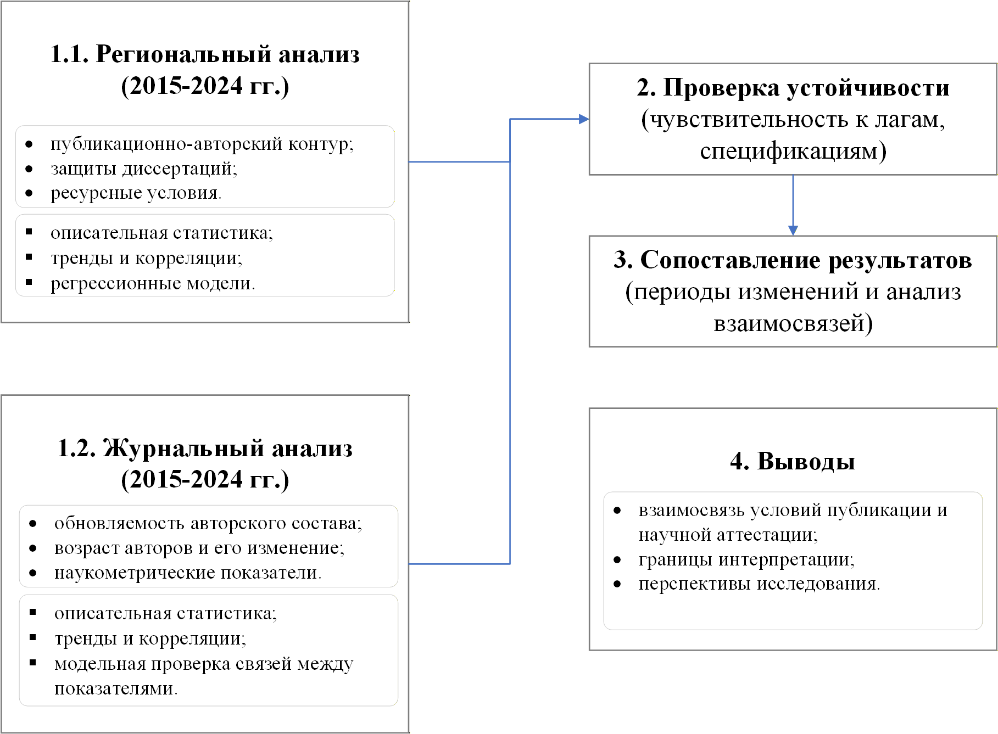

Рисунок 3. Этапы исследования влияния политики журналов ВАК на количество защищаемых диссертаций
Figure 3. The stages of the study of the impact of the policy of the Higher Attestation Commission journals on the number of dissertations defended

Региональный блок выполнен по данным платформы eLIBRARY.RU за 2015-2024 гг. Анализ журнальных тенденций основан на данных публикационной активности журналов, рекомендованных ВАК и индексируемых в РИНЦ, отнесённых к тематике ГРНТИ «Экономика. Экономические науки» и издаваемых по состоянию на декабрь 2025 г. (N = 345). Обработка данных, расчёт статистик и визуализация выполнялись в среде RStudio (язык программирования R).

Результаты исследования

Региональный контур: межрегиональные сопоставления
Распределения по всем пяти региональным показателям характеризуются выраженной правосторонней асимметрией: средние значения существенно превышают медианные, а стандартные отклонения соизмеримы со средними либо кратно превосходят их (таблица 1).

Таблица 1. Концентрация региональных средних значений показателей (2015-2024 гг.)
Table 1. Concentration of Regional Mean Values for Key Indicators (2015-2024)
Показатель  (ср. знач. за 2015-2024 гг.) | Медиана региональных средних | Регионы-лидеры  (значение; кратность к медиане)
Число статей в журналах, включённых в Перечень ВАК (ед.) | 1 275 | - Москва – 107 666 (≈84×)  - Санкт-Петербург – 29 238 (≈23×)  - Московская область – 9 402 (≈7×)
Число авторов публикаций в журналах Перечня ВАК (чел.) | 1 030 | - Москва – 86 659 (≈84×)  - Санкт-Петербург – 26 747 (≈26×)  - Московская область – 8 701 (≈8,5×)
Число диссертаций в год (ед.) | 28,7 | - Москва – 2 952 (≈103×)  - Санкт-Петербург – 1 079 (≈38×)  - Республика Татарстан – 283 (≈10×)
Численность персонала, занятого исследованиями и разработками (чел.) | 1 518 | - Москва – 216 435 (≈143×)  - Московская область – 84 631 (≈56×)  - Санкт-Петербург – 74 129 (≈49×)
Расходы на науку (в млн руб.) | 2 721 | - Москва – 582 741 (≈214×)  - Московская область – 193 876 (≈71×)  - Санкт-Петербург – 191 937 (≈70×)
Источник данных: база данных eLIBRARY.RU.

Публикационно-авторские и ресурсные показатели, прежде всего число защит, концентрируются в крупнейших региональных научно-образовательных центрах. В рассматриваемый период доля трёх ведущих регионов растёт: по статьям в журналах Перечня ВАК – с 25,3% до 27,1%, по авторам – с 22,8% до 25,2%, по диссертациям – с 45,7% до 53,8%. В контексте кадрового потенциала высшей школы усиление концентрации при конкуренции региональных вузов со столичными центрами, располагающими более высокими ресурсами, может выступать фактором, особенно ослабляющим кадровую устойчивость региональных научно-образовательных систем.
При исключении крупнейших субъектов межрегиональные разрывы заметно сокращаются. По числу статей и авторов в журналах Перечня ВАК лидируют Новосибирская область, Свердловская область и Республика Татарстан; по расходам на науку – Свердловская и Новосибирская области и Красноярский край. В фильтрованной выборке кратность лидеров относительно медианы существенно ниже (порядка 6-9 медиан), что позволяет анализировать распределение уровней в «массовом» сегменте регионов без доминирования крупнейших научно-образовательных центров.
Оценка линейных трендов в фильтрованной выборке регионов за 2015-2024 гг. указывает на преобладание нисходящей динамики по диссертационному показателю (88% регионов имеют отрицательный тренд, 5% – положительный) и численности исследовательского персонала (соответственно 77% и 20%) (рис. 4). Напротив, по внутренним расходам на исследования и разработки чаще фиксируется восходящая динамика.

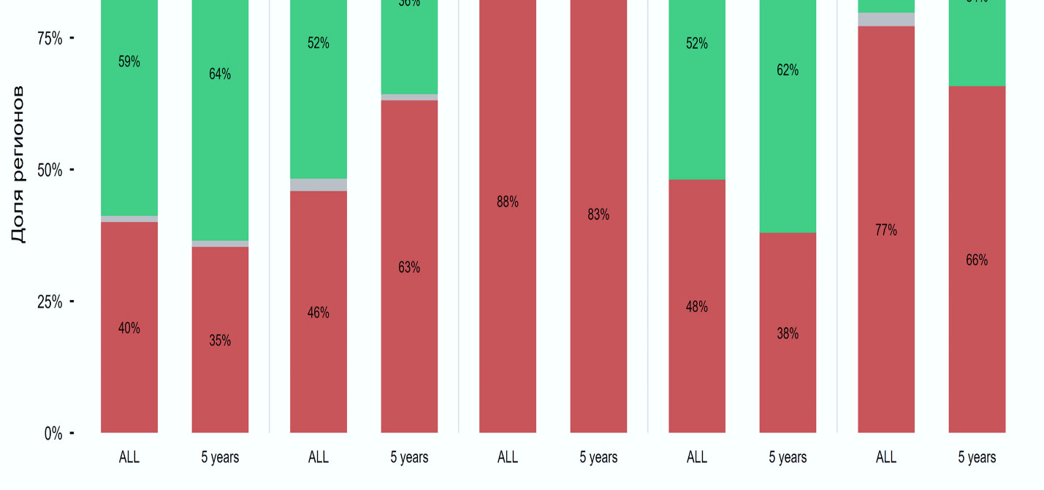

Рисунок 4. Доли регионов (фильтрованная выборка) по направленности линейных трендов ключевых показателей (полный период наблюдения и окно последних пяти лет), в %.
Figure 4. Shares of regions (filtered selection) by the direction of linear trends in key indicators (full observation period and the last five-year window), %.

При переходе к пятилетнему окну распределение направленностей трендов частично смещается в сторону более благоприятной динамики. Увеличивается доля регионов с положительными тенденциями по числу статей в журналах Перечня ВАК, по внутренним затратам на исследования и разработки и по численности персонала. Доля регионов с положительным трендом по числу диссертаций также возрастает (с 5% до 10%), оставаясь низкой. Одновременно доля регионов с положительными тенденциями по числу авторов в статьях журналов Перечня ВАК снижается (с 52% до 36%), что указывает на вероятное расхождение динамики публикационного объёма и авторского охвата.
В рамках имеющихся данных это расхождение может трактоваться как признак того, что рост публикационного потока в последние годы не сопровождается сопоставимым расширением авторского массива по регионам, несмотря на увеличение численности исследовательского персонала. Следовательно, рост числа публикаций в журналах Перечня ВАК, вероятнее всего, обеспечивается повышением интенсивности публикационной активности сложившегося авторского корпуса, а не притоком новых авторов, в частности из числа молодых учёных.
Корреляционная матрица регионального блока фиксирует высокие положительные коэффициенты корреляции между всеми рассматриваемыми показателями (рис. 5а). При переходе к фильтрованной выборке (исключение регионов с экстремально высокими уровнями показателей) значения корреляций снижаются, однако сохраняют высокий положительный характер (рис. 5б).

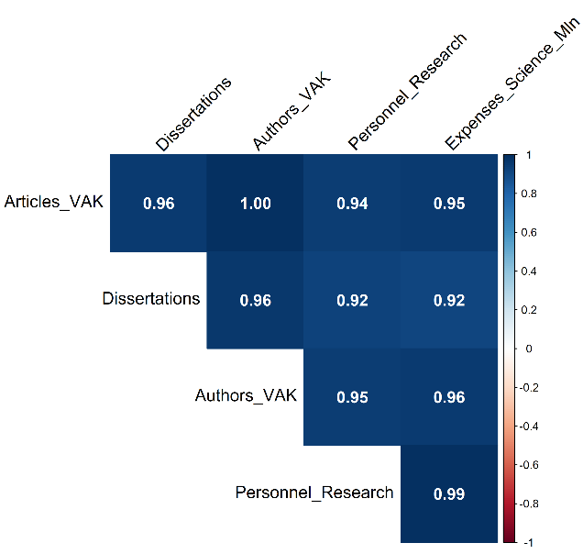 | 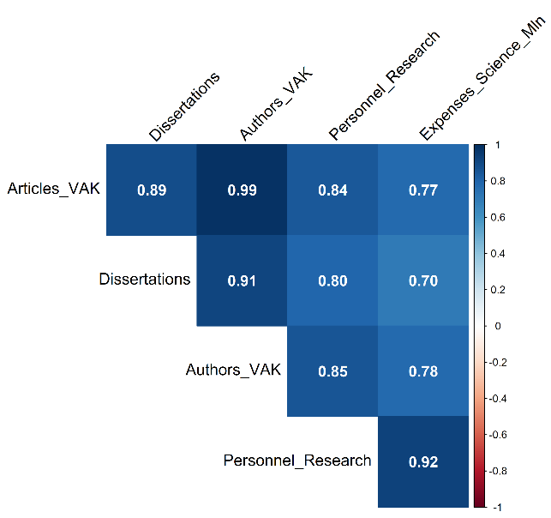
(а) | (б)

Рисунок 5. Корреляционные матрицы ключевых показателей по регионам: (а) полная выборка; (б) фильтрованная выборка регионов (исключены крупнейшие).
Figure 5. Correlation matrices of key regional indicators: (a) full selection; (b) filtered selection of regions (largest regions excluded).

Публикации в журналах Перечня ВАК, как правило, предшествуют защите диссертации, поскольку подготовка исследования требует заблаговременного накопления и опубликования результатов. В расчётах лаговые корреляции между числом диссертаций в год и предшествующими публикационно-авторскими показателями сохраняются высокими как в полном массиве регионов, так и в фильтрованной выборке, что указывает на устойчивую межвременную сопряжённость, не сводимую к синхронным колебаниям.
Методологически это предполагает необходимость одного из двух решений: (1) введение признака статуса автора (соискатель/не соискатель) и построение ограниченных показателей для повышения специфичности измерения; (2) включение индикаторов редакционной политики журналов, отражающих изменение условий доступа и селективности независимо от масштаба региональной системы.

Журнальный контур: анализ массива экономических журналов Перечня ВАК
Для сопоставления динамики доли новых авторов использована квартильная группировка по уровню показателя в предшествующем году. Для каждого года рассчитывались: число журналов в выборке, доля журналов со снижением показателя относительно предшествующего года и медиана относительного изменения (Δ%) по квартилям, сформированным по доле новых авторов в предшествующем году. Квартиль Q1 соответствует низкой исходной доле новых авторов (низкой «проницаемости» входа), Q4 – высокой; тем самым обеспечивается сопоставление динамики между журналами с различающимися исходными режимами обновления авторского состава (таблица 2).

Таблица 2. Годовые относительные изменения доли новых авторов в экономических журналах Перечня ВАК (квартильные сводки, 2016-2024 гг.)
Table 2. Annual relative changes in the share of new authors in VAK-listed economics journals (quartile summaries, 2016-2024).
Год | 2016 | 2017 | 2018 | 2019 | 2020 | 2021 | 2022 | 2023 | 2024
N | 301 | 305 | 311 | 322 | 331 | 339 | 342 | 345 | 343
Доля журналов со снижением
Все | 59% | 59% | 55% | 58% | 59% | 65% | 52% | 48% | 53%
Q1 | 37% | 33% | 26% | 36% | 37% | 34% | 30% | 28% | 30%
Q2 | 65% | 53% | 51% | 56% | 57% | 61% | 58% | 37% | 44%
Q3 | 64% | 63% | 60% | 66% | 65% | 79% | 54% | 56% | 62%
Q4 | 71% | 87% | 83% | 75% | 76% | 85% | 65% | 69% | 74%
Медиана (Δ%*)
Q1 | 11,4 | 10,8 | 12 | 10,2 | 7,4 | 10 | 20,2 | 18,7 | 11,8
Q2 | -4,5 | -0,7 | -0,6 | -1,5 | -2,0 | -4,8 | -3,9 | 4,5 | 2,4
Q3 | -4,1 | -4,8 | -2,8 | -5,9 | -5,7 | -9,7 | -2 | -1,3 | -4,4
Q4 | -9,6 | -12,7 | -9,4 | -10,8 | -11,4 | -12,8 | -6,2 | -8,3 | -7,8
* Δ% рассчитывается как относительное изменение доли новых авторов между $t$ и $t-1$: $Δ\%=\frac{ρ_{t}-ρ_{t-1}}{ρ_{t-1}}*100$, где $ρ_{t}$ – доля новых авторов в году $t$.

Ключевой результат состоит в устойчивой квартильной асимметрии динамики. В годы, когда по массиву в целом доминирует снижение доли новых авторов, сжатие показателя концентрируется прежде всего в Q4: доля журналов со снижением здесь систематически выше, а медианные темпы устойчиво отрицательны. В Q1, напротив, доля снижений заметно ниже, а медианные изменения, как правило, положительны, что соответствует более мягкой динамике в сегменте журналов с низкой исходной долей новых авторов. Наиболее отчётливо это проявляется в 2020-2021 гг.; в 2022-2023 гг. асимметрия сохраняется, включая 2023 г., когда при общем смягчении режима по массиву Q4 продолжает демонстрировать преобладание снижений и отрицательную медиану.
Дополнительное сопоставление возрастных характеристик с Science Index требует отказа от линейных трактовок: журналы с относительно низким средним возрастом авторов присутствуют как в нижних, так и в верхних квартилях индекса, поэтому рост среднего возраста нельзя сводить к единой стратегии повышения «влияния». Вместе с тем среди журналов с высоким средним возрастом авторов почти все относятся к группе с относительно высоким Science Index, что допускает предположение о возможной роли редакционной политики отдельных изданий в формировании возрастного профиля.
Аналитическая интерпретация массива экономических журналов Перечня ВАК указывает на ослабление обновления авторского состава и устойчивое смещение возрастного профиля в сторону старших когорт.
В журнальном контуре наиболее существенный разрыв траектории доли новых авторов локализуется в интервале 2021-2022 гг.; далее фиксируется частичный разворот, сочетающийся с высокой межжурнальной неоднородностью реакций, особенно в годы институциональной перенастройки правил и процедур. Параллельно динамика среднего возраста демонстрирует ускорение роста в конце 2010-х годов, кратковременную нейтрализацию в 2020 г. и последующее возобновление повышения.

Сопоставление результатов регионального и журнального блоков с нормативными изменениями
В анализе годовых изменений были выделены периоды с низкой межрегиональной вариативностью темпов (межрегиональное стандартное отклонение относительных изменений), которые методически допустимо интерпретировать как фазы повышенной синхронности, то есть преимущественно «массового» характера динамики показателя.
В логике выделения «переломных» лет в динамике региональных и журнальных показателей целесообразно дополнять реконструкцией узлов институциональных и внешних изменений, которые потенциально способны воздействовать на журнальный сегмент Перечня ВАК и, опосредованно, на процессы диссертационной подготовки (таблица 3).

Таблица 3. Хронология нормативных изменений и внешних событий в сфере научной аттестации, сопоставленная с динамикой наблюдаемых показателей (2015-2024 гг.)
Table 3. Chronology of regulatory changes and external events in the field of academic certification, aligned with the dynamics of the observed indicators (2015-2024).
Тип воздействия | Период | Содержание | Эмпирические маркеры
Тип воздействия | Период | Содержание | В диссертационном блоке | В журнальном блоке
Регулирование Перечня ВАК (журнальный контур) Приказ Минобрнауки России № 99 от 12.02.2018 | 2018 г. | Ограничение включения издания в Перечень «в совокупности не более чем по 3 группам научных специальностей»; усиление требования соответствия специальностям науки журнала. | отрицательная медианная динамика по показателю публикационной активности в сегменте Перечня ВАК (относится к «переломным» по числу статей при отрицательном среднем темпе). | рост доли журналов со снижением доли новых авторов и отрицательная медиана в высоких квартилях (при положительном среднем темпе медиана оставалась отрицательной; дисперсия темпов 62,4, что указывает на выраженную неоднородность реакций).
Эпидемиологический шок COVID-19 и нормативное закрепление удалённого участия диссертационной инфраструктуры | 2020-2021 гг. | Закрепление удалённого интерактивного участия в заседаниях диссертационных советов в период противоэпидемических мер. | синхронные сдвиги по диссертационному показателю (2020 г. относится к «переломным» годам по диссертациям на фоне отрицательных медианных темпов). | массовое снижение доли новых авторов (медианный темп 8,2%; снижение у 60% журналов; по имеющимся данным, инерция снижения сохранялась в 2022 г.).
Регулирование диссертационной системы (структура специальностей и советов). Приказ Минобрнауки России № 118 от 24.02.2021 | 2021 г. | Утверждение новой номенклатуры научных специальностей и изменения в положении о диссертационных советах . | эффект институционального перехода проявляется с лагом 1-3 года (в числе «переломных» по диссертациям выделяются 2018, 2020 и 2024 гг.; в 2024 г. медиана ≈ -44,88% при снижении на 94% регионов). | смена режима в журнальном показателе доли новых авторов (массовое снижение в 2021-2022 гг.; последующий разворот в 2023 г.: медианный темп 1,4%; доля журналов с ростом 52% против 48% со снижением).
Реформа подготовки кадров высшей квалификации. Переход аспирантуры к «научному формату» | 2021-2022 г. | Смещение итоговой аттестации к оценке готовности диссертации и заключению о её соответствии критериям. | фиксируется массовый рост числа статей в журналах Перечня ВАК (2022 г. относится к «переломным» по числу статей при положительном среднем темпе и низкой межрегиональной вариативности).
Инфраструктурные изменения международного рынка научной информации | 2022 г. | Сокращение доступности международных издательских сервисов; переориентация части рукописей в национальный сегмент. | «переломный» год по числу статей (средний темп > 0); эффект может быть усилен перераспределением рукописей в национальный сегмент.
Регулирование Перечня ВАК (требования к журналам). Приказ Минобрнауки России № 534 от 31.05.2023 | 2023 г. | Обновление правил формирования Перечня и требований к изданиям. | рост публикаций – доля журналов с ростом 52% | при общей неоднородности траекторий сохраняется высокая доля журналов со снижением новых авторов в отдельных подгруппах (медианный темп 1,4%).

Следует отметить, что в таблице 3 речь идёт именно о постановке интерпретационных гипотез, а не о причинной атрибуции, поскольку представленные статистические результаты фиксируют синхронность и сопряжённость динамики, но не обеспечивают сравнения. Наконец, в качестве крайнего по времени институционального решения следует указать рекомендацию Президиума ВАК № 28/1-фп от 15.10.2024, предусматривающую приостановление включения новых журналов в перечень с 15.11.2024 и обозначающую проведение категорирования изданий. Для эмпирической оценки возможных эффектов данной меры необходимы данные последующих периодов.

Заключение
Результаты исследования позволяют заключить, что кадрово-результативный контур (число диссертаций в год и численность персонала, занятого НИОКР) характеризуется сочетанием высокой межрегиональной концентрацией уровней и преобладания нисходящих трендов. При этом для показателя исследовательского персонала снижение носит преимущественно массовый характер в 2017-2023 гг., а по диссертационному показателю дополнительно выделяются годы синхронного спада, включая 2018, 2020 и 2024 гг. Совокупно это означает, что в наблюдаемом интервале устойчивое воспроизводство кадров высшей квалификации в региональном разрезе демонстрирует признаки слабого системного улучшения и остаётся структурно асимметричным (рис. 6).

Рисунок 6. Признаки воспроизводства кадров с учетом политики журналов ВАК
Figure 6. Signs of personnel reproduction based on the policy of the Higher Attestation Commission journals

На фоне роста ресурсных показателей во многих регионах сохраняются тенденции к сжатию кадрового компонента и снижению диссертационного результата. Методически это исключает прямолинейное объяснение динамики как механического эффекта финансовой поддержки и требует учитывать институционально-организационные параметры функционирования диссертационной инфраструктуры и публикационного канала.
В пределах доступных данных публикационно-авторские показатели рассматриваются как релевантные прокси-характеристики условий публикационного обеспечения диссертационной подготовки на региональном уровне. Однако региональные результаты показывают, что наблюдаемая сопряжённость в значительной мере опосредована фактором масштаба: крупные региональные системы одновременно концентрируют публикационные объёмы, авторский контингент, исследовательские ресурсы и диссертационный результат. Следовательно, выявленные зависимости корректнее трактовать как фиксацию структурной сопряжённости контуров, а не как доказательство влияния изменений регуляторной рамки или редакционных практик без дополнительных процедур идентификации.
Квартильные сводки годовых изменений доли новых авторов выявляют устойчивую асимметрию, допускающую интерпретацию в терминах потенциального усиления барьеров входа и возрастания роли устойчивых авторских сетей. При этом, ввиду смешанного состава авторов журналов Перечня ВАК, данные индикаторы не эквивалентны прямому измерению «активности аспирантов» и должны пониматься как прокси режима авторского притока и возможной селективности; с учётом лагов между нормативными изменениями, редакционными практиками и наблюдаемыми метриками результаты выступают скорее эмпирической базой для формулирования и тестирования интерпретационных гипотез.
В части оценки результативности мер в регуляторной рамке ВАК применительно к мотивации и возможностям аспирантов доступные данные позволяют сформулировать лишь ограниченный вывод: устойчивого сдвига, который можно было бы интерпретировать как снижение барьеров входа и расширение возможностей молодых когорт, в явном виде не просматривается. Напротив, журнальные индикаторы фиксируют снижение обновляемости авторского состава и повышение возрастного профиля, тогда как региональные данные – сохраняющуюся концентрацию диссертационного результата при преобладании нисходящих трендов по числу защищенных диссертаций и численности исследовательского персонала.

Список источников / References
- Алпатов, Г. Е., & Анохина, Е. М. (2021). Мировые тренды в сфере воспроизводства человеческого капитала в системе высшего образования. Вестник Санкт-Петербургского университета. Экономика, 37(1), 34-61. EDN: THOCGZ, https://doi.org/10.21638/spbu05.2021.102
Alpatov, G. E., & Anokhina, E. M. (2021). Global trends in the reproduction of human capital in the higher education system. St. Petersburg University Journal of Economic Studies, 37(1), 34-61. EDN: THOCGZ, https://doi.org/10.21638/spbu05.2021.102 (in Russian)
- Бочарова, З. С. (2018). Роль образовательной миграции в современном мире. Информационное общество, (2), 36-40. EDN: YBMSKD
Bocharova, Z. S. (2018). The role of educational migration in the modern world. Information Society, (2), 36-40. EDN: YBMSKD (in Russian)
- Егоров, С. Ю. (2022). Работа диссертационных советов новой системы научной аттестации. Университетское управление: практика и анализ, 26(1), 82-91. EDN: SKNAJN, https://doi.org/10.15826/umpa.2022.01.006
Egorov, S. Yu. (2022). Operation of dissertation councils in the new system of scientific attestation. University Management: Practice and Analysis, 26(1), 82-91. EDN: SKNAJN, https://doi.org/10.15826/umpa.2022.01.006 (in Russian)
- Емельянова, Е. Е., & Лапочкина, В. В. (2022). Научные кадры России: тенденции, проблемы, перспективы. ЭКО, (4), 31-56. EDN: PSPKTB, https://doi.org/10.30680/ECO0131-7652-2022-4-31-56
Emel'yanova, E. E., & Lapochkina, V. V. (2022). Scientific personnel in Russia: Trends, problems, and prospects. ECO, (4), 31-56. EDN: PSPKTB, https://doi.org/10.30680/ECO0131-7652-2022-4-31-56 (in Russian)
- Ерёмченко, О. А. (2025). Утечка мозгов из агросектора: влияние кадрового дефицита на инновационное развитие сельской экономики. Экономика науки, 11(3), 83-96. EDN: HLPZXL
Eremchenko, O. A. (2025). Brain drains from the agricultural sector: the impact of personnel shortages on innovative development of the rural economy. Economics of Science, 11(3), 83-96. EDN: HLPZXL (in Russian)
- Кашина, М. А. (2020). Негативные последствия реформирования российской аспирантуры: анализ и пути минимизации. Высшее образование в России, 29(8–9), 55-70. EDN: NQMKRA, https://doi.org/10.31992/0869-3617-2020-29-8-9-55-70
Kashina, M. A. (2020). Negative consequences of reforming Russian postgraduate education: Analysis and ways of minimization. Vysshee Obrazovanie v Rossii = Higher Education in Russia, 29(8–9), 55-70. EDN: NQMKRA, https://doi.org/10.31992/0869-3617-2020-29-8-9-55-70 (in Russian)
- Кириллова, О. В. (2024). Об изменениях в государственной научно-публикационной политике, «Белом списке» и перспективах развития российских научных журналов. Научный редактор и издатель, 9(2), 124-133. EDN: FQLJOF, https://doi.org/10.24069/SEP-24-22
Kirillova, O. V. (2024). On changes in the state scientific publication policy, the “White List,” and prospects for the development of Russian scientific journals. Science Editor and Publisher, 9(2), 124-133. EDN: FQLJOF, https://doi.org/10.24069/SEP-24-22 (in Russian)
- Ключарев, Г. А., & Тюрина, И. О. (2023). Болонский опыт: успехи и сомнения. Социологические исследования, (4), 84-93. EDN: OAOKQS, https://doi.org/10.31857/S013216250025450-8
Klyucharev, G. A., & Tyurina, I. O. (2023). The Bologna experience: Successes and doubts. Sotsiologicheskie Issledovaniia, (4), 84-93. EDN: OAOKQS, https://doi.org/10.31857/S013216250025450-8 (in Russian)
- Клячко, Т. Л. (2023). Российская система высшего образования на переломе. Вопросы теоретической экономики, (2), 35-51. EDN: OAOKQS, https://doi.org/10.52342/2587-7666VTE_2023_2_35_51
Klyachko, T. L. (2023). Russian higher education system at a turning point. Questions of theoretical economics, (2), 35-51. EDN: OAOKQS, https://doi.org/10.52342/2587-7666VTE_2023_2_35_51 (in Russian)
- Ковалев, В. Е., & Соколова, Е. В. (2025). Формирование и развитие наукометрических услуг в социально-экономических системах университетов. Journal of New Economy, 26(3), 6-27. EDN: WRCESP, https://doi.org/10.29141/2658-5081-2025-26-3-1
Kovalev, V. E., & Sokolova, E. V. (2025). Formation and development of scientometric services in the socio-economic systems of universities. Journal of New Economy, 26(3), 6-27. EDN: WRCESP, https://doi.org/10.29141/2658-5081-2025-26-3-1 (in Russian)
- Махотаева, М. Ю., & Николаев, М. А. (2023). Миграция специалистов с высшим образованием в России: оценка факторов и моделирование процессов. Journal of Applied Economic Research, 22(1), 120-141. EDN: DUHKIN, https://doi.org/10.15826/vestnik.2023.22.1.006
Makhotaeva, M. Yu., & Nikolaev, M. A. (2023). Migration of specialists with higher education in Russia: Assessment of factors and process modeling. Journal of Applied Economic Research, 22(1), 120-141. EDN: DUHKIN, https://doi.org/10.15826/vestnik.2023.22.1.006 (in Russian)
- Паркачева, В. Л., Шевский, Д. С., Полихина, Н. А., и др. (2025). Рецензируемые периодические научные издания, в которых должны быть опубликованы основные научные результаты диссертаций: существующие проблемы и пути их решения. Научный редактор и издатель, 10(1), 137-153. EDN: DUHKIN, https://doi.org/10.24069/SEP-25-29
Parkacheva, V. L., Shevskii, D. S., Polikhina, N. A., et al. (2025). Peer-reviewed periodical scientific journals in which the main scientific results of dissertations should be published: Existing problems and solutions. Science Editor and Publisher, 10(1), 137-153. EDN: DUHKIN, https://doi.org/10.24069/SEP-25-29 (in Russian)
- Пахомов, С. И. (2025). Кадры высшей научной квалификации по экономическим наукам: секторальное распределение. Интеграция образования, 29(2), 260-281. EDN: TFVPDK, https://doi.org/10.15507/1991-9468.029.202502.260-281
Pakhomov, S. I. (2025). Highly qualified scientific personnel in economics: Sectoral distribution. Integration of Education, 29(2), 260-281. EDN: TFVPDK, https://doi.org/10.15507/1991-9468.029.202502.260-281 (in Russian)
- Пахомов, С. И., Логинова, Е. А., Кулямин, О. В., & Петров, М. П. (2025). Диссертационный совет в государственной системе научной аттестации: организационные и управленческие механизмы цифровой трансформации. Управленец, 16(3), 2-16. EDN: WRHZCK, https://doi.org/10.29141/2218-5003-2025-16-3-1
Pakhomov, S. I., Loginova, E. A., Kulyamin, O. V., & Petrov, M. P. (2025). Dissertation council in the state system of scientific attestation: Organizational and managerial mechanisms of digital transformation. The Manager, 16(3), 2-16. EDN: WRHZCK, https://doi.org/10.29141/2218-5003-2025-16-3-1 (in Russian)
- Пахомов, С. И., Петров, М. П., & Величко, Д. А. (2024). Присвоение ученых званий как государственная услуга: оптимизация административных процедур и переход к цифровой модели. Управленец, 15(2), 3-14. EDN: BSJKVD, https://doi.org/10.29141/2218-5003-2024-15-2-1
Pakhomov, S. I., Petrov, M. P., & Velichko, D. A. (2024). Conferment of academic titles as a public service: Optimization of administrative procedures and transition to a digital model. The Manager, 15(2), 3-14. EDN: BSJKVD, https://doi.org/10.29141/2218-5003-2024-15-2-1 (in Russian)
- Рукавишников, С. М. (2021). Проблемы совершенствования системы подготовки научно-педагогических кадров в аспирантуре. Гуманитарные и юридические исследования, (3), 120-123. EDN: UQFBQJ, https://doi.org/10.37493/2409-1030.2021.3.16
Rukavishnikov, S. M. (2021). Problems of improving the system of training scientific and pedagogical personnel in postgraduate studies. Humanities and law research, (3), 120-123. EDN: UQFBQJ, https://doi.org/10.37493/2409-1030.2021.3.16 (in Russian)
- Рязанцев, С. В., Ростовская, Т. К., Плетнева, Ю. Э., & Очирова, Г. Н. (2020). Уехать или остаться? Миграционные установки участников программы «Глобальное образование». Социологические исследования, (12), 65-74. EDN: RATTYJ, https://doi.org/10.31857/S013216250009483-4
Ryazantsev, S. V., Rostovskaya, T. K., Pletneva, Yu. E., & Ochirova, G. N. (2020). To leave or stay? Migration attitudes of participants in the “Global Education” program. Sotsiologicheskie Issledovaniia, (12), 65-74. EDN: RATTYJ, https://doi.org/10.31857/S013216250009483-4 (in Russian)
- Сероштан, М. В., Артамонова, К. А., Акимова, Г. З., и др. (2022). Российская аспирантура: проблемы и ключевые факторы развития в контексте глобальных трендов. Высшее образование в России, 31(5), 46-66. EDN: SUCUUG, https://doi.org/10.31992/0869-3617-2022-31-5-46-66
Seroshtan, M. V., Artamonova, K. A., Akimova, G. Z., et al. (2022). Russian postgraduate education: Problems and key development factors in the context of global trends. Vysshee Obrazovanie v Rossii = Higher Education in Russia, 31(5), 46-66. EDN: SUCUUG, https://doi.org/10.31992/0869-3617-2022-31-5-46-66 (in Russian)
- Сухарев, О. С. (2024). Развитие высшего образования в России: парадигма фундаментальности. Экономика. Налоги. Право, Т. 17, № 4, 6-16. EDN: UQVLJW, https://doi.org/10.26794/1999-849X-2024-17-4-6-16
Sukharev, O. S. (2024). Development of higher education in Russia: The fundamental paradigm. Ekonomika. Nalogi. Pravo = Economics, taxes & law. 17(4), 6-16. EDN: UQVLJW, https://doi.org/10.26794/1999-849X‑2024-17-4-6-16 (in Russian)
- Тургель, И. Д., & Чернова, О. А. (2025). Национальные списки научных журналов: между глобальными стандартами и задачами суверенного развития. Научный редактор и издатель, 10(2), 182-198. EDN: TTDZQQ, https://doi.org/10.24069/SEP-251044
Turgel', I. D., & Chernova, O. A. (2025). National lists of scientific journals: Between global standards and the objectives of sovereign development. Science Editor and Publisher, 10(2), 182-198. EDN: TTDZQQ, https://doi.org/10.24069/SEP-251044 (in Russian)
- Ценч, Ю. С. (2023). Подготовка новой генерации молодых исследователей в научных учреждениях. Российская сельскохозяйственная наука, (3), 3-8. EDN: EYAONO, https://doi.org/10.31857/S2500262723030018
Tsench, Yu. S. (2023). Training a new generation of young researchers in scientific institutions. Russian agricultural science, (3), 3-8. EDN: EYAONO, https://doi.org/10.31857/S2500262723030018 (in Russian)
- Шагалкина, М. В., Латуха, М. О., Мицкевич, Е. А., & Строгецкая, Е. В. (2019). Факторы миграционных намерений талантливых выпускников ведущих вузов России. Российский журнал менеджмента, 17(4), 445-466. EDN: LXLXBG, https://doi.org/10.21638/spbu18.2019.402
Shagalkina, M. V., Latukha, M. O., Mitskevich, E. A., & Strogetskaya, E. V. (2019). Factors of migration intentions among talented graduates of leading Russian universities. Russian Management Journal, 17(4), 445-466. EDN: LXLXBG, https://doi.org/10.21638/spbu18.2019.402 (in Russian)
- Эзрох, Ю. С. (2019). Кадровые перспективы российских университетов: кто будет преподавать в недалеком будущем? Образование и наука, 21(7), 9-40. EDN: MPZTNM, https://doi.org/10.17853/1994-5639-2019-7-9-40
Ezrokh, Yu. S. (2019). Human resource prospects of Russian universities: Who will teach in the near future?. The Education and Science Journal, 21(7), 9-40. EDN: MPZTNM, https://doi.org/10.17853/1994-5639-2019-7-9-40 (in Russian)
- Chapman, G., Nasirov, S., Hughes, M., & Hughes, P. (2025). Workforce age diversity and the intensity of inventive activities in universities. The Journal of Technology Transfer. Advance online publication. EDN: ZHPOCG, https://doi.org/10.1007/s10961-025-10250-6

Авторство и вклад в научное исследование / Contributions

Конкурирующие интересы/ Competing Interests
Авторы заявляют об отсутствии конфликта интересов. The authors declare no conflict of interest.

Информация об авторе / Информация об авторах

Author/ Authors

Поступила в редакцию (Received) (заполняется редакцией)
Поступила после рецензирования (Revised) (заполняется редакцией)
Принята к публикации (Accepted) (заполняется редакцией)

Образование в цифрах: 2025: краткий статистический сборник / Т. А. Варламова, Л. М. Гохберг, О. А. Зорина и др.; Нац. исслед. ун-т «Высшая школа экономики». – М.: ИСИЭЗ ВШЭ, 2025. – 136 с.
Образование в цифрах: 2025: краткий статистический сборник / Т. А. Варламова, Л. М. Гохберг, О. А. Зорина и др.; Нац. исслед. ун-т «Высшая школа экономики». – М.: ИСИЭЗ ВШЭ, 2025. – 136 с.
Образование в цифрах: 2025: краткий статистический сборник / Т. А. Варламова, Л. М. Гохберг, О. А. Зорина и др.; Нац. исслед. ун-т «Высшая школа экономики». – М.: ИСИЭЗ ВШЭ, 2025. – 136 с.
Рекомендация ВАК при Минобрнауки России от 26.10.2022 N 2-пл/1 "О новых критериях к соискателям ученых степеней кандидата наук, доктора наук, к членам диссертационных советов". https://legalacts.ru/doc/rekomendatsija-vak-pri-minobrnauki-rossii-ot-26102022-n-2-pl1/
Следует особо отметить, что диссертационные работы включаются в базу eLIBRARY.RU либо автоматически средствами самой системы, либо через представителей организаций, выполняющих функции администраторов. При определении принадлежности соискателя к той или иной организации в региональной статистике используется поле «Место выполнения работы», обработка которого осуществляется автоматически. Необходимо также подчеркнуть, что региональные показатели в базе данных формируются автоматически на основании совокупности всех организаций, зарегистрированных и отнесённых к данному региону, а не исключительно организаций высшего образования. Однако именно организации высшего образования обеспечивают основной вклад в соответствующие показатели. В частности, среди публикаций за последние 5 лет, относимых к Москве, 58% приходится на университеты, 12% – на академии, тогда как доля институтов РАН составляет 12%, научно-исследовательских институтов – 5% и 14% прочие.
Приказ Министерства образования и науки Российской Федерации от 12.02.2018 № 99 "О внесении изменений в правила формирования перечня рецензируемых научных изданий, в которых должны быть опубликованы основные научные результаты диссертаций на соискание ученой степени кандидата наук, на соискание ученой степени доктора наук, и требования к рецензируемым научным изданиям для включения в перечень рецензируемых научных изданий, в которых должны быть опубликованы основные научные результаты диссертаций на соискание ученой степени кандидата наук, на соискание ученой степени доктора наук, утвержденные приказом Министерства образования и науки Российской Федерации от 12 декабря 2016 г. № 1586" (Зарегистрирован 15.03.2018 № 50368). http://publication.pravo.gov.ru/document/0001201803160016
Приказ Министерства науки и высшего образования Российской Федерации от 24.02.2021 № 118 "Об утверждении номенклатуры научных специальностей, по которым присуждаются ученые степени, и внесении изменения в Положение о совете по защите диссертаций на соискание ученой степени кандидата наук, на соискание ученой степени доктора наук, утвержденное приказом Министерства образования и науки Российской Федерации от 10 ноября 2017 г. № 1093" (Зарегистрирован 06.04.2021 № 62998). http://publication.pravo.gov.ru/Document/View/0001202104060043
Приказ Министерства науки и высшего образования Российской Федерации от 06.08.2021 № 721 "Об утверждении Порядка приема на обучение по образовательным программам высшего образования - программам подготовки научных и научно-педагогических кадров в аспирантуре" Зарегистрирован 03.09.2021 № 64879). http://publication.pravo.gov.ru/Document/View/0001202109030039
Приказ Министерства науки и высшего образования Российской Федерации от 31.05.2023 № 534. "Об утверждении правил формирования перечня рецензируемых научных изданий, в которых должны быть опубликованы основные научные результаты диссертаций на соискание ученой степени кандидата наук, на соискание ученой степени доктора наук, и требований к рецензируемым научным изданиям для включения в перечень рецензируемых научных изданий, в которых должны быть опубликованы основные научные результаты диссертаций на соискание ученой степени кандидата наук, на соискание ученой степени доктора наук". (Зарегистрирован 11.07.2023 № 74207). http://publication.pravo.gov.ru/document/0001202307110017
Рекомендация Президиума ВАК при Минобрнауки России от 15.11.2024 N 28/1-фп "О формировании перечня рецензируемых научных изданий, в которых должны быть опубликованы основные научные результаты диссертаций на соискание ученой степени кандидата наук, на соискание ученой степени доктора наук". https://legalacts.ru/doc/rekomendatsija-prezidiuma-vak-pri-minobrnauki-rossii-ot-15112024-n/

